Pengembangan Media Game Edukasi Si Arga Berbasis Android Materi Operasi Hitung Bagi Siswa Sekolah Dasar
Indah Sri Wahyuni
PGSD FIP Universitas Negeri Surabaya (indahaka60@gmail.com)
Ika Rahmawati
PGSD FIP Universitas Negeri Surabaya
Abstrak
Setiap tahun perkembangan teknologi dan komunikasi selalu menunjukkan peningkatan. Hal itu dapat dimanfaatkan guru untuk menciptakan sebuah media pembelajaran berbasis android dengan menggunakan smartphone. Dengan begitu, peneliti mengembangkan media game edukasi Si Arga berbasis android. Media Si Arga adalah game ular tangga yang ada di aplikasi android dimana setiap petak terdapat pertanyaan penjumlahan dan pengurangan 0-100 yang harus dijawab oleh setiap pemain secara bergiliran, sehingga media ini dapat dijadikan sebagai media pembelajaran pada materi operasi hitung bagi siswa sekolah dasar dengan tujuan : 1). Mengetahui proses pengembangan media game Si Arga. 2). Mengetahui kelayakan dari media game Si Arga. Peneliti dalam mengembangkan media menggunakan model ADDIE. Hasil validasi media terhadap pengembangan media ini memperoleh persentase 91,5%, dan validasi materi memperoleh persentase 92,5 %. Pada tahap implementasi media Si Arga terhadap peserta didik kelas III memperoleh persentase angket rata-rata 98,7% sehingga dapat disimpulkan bahwa media game edukasi Si Arga layak untuk digunakan.
Kata Kunci: Media Pembelajaran Ular Tangga, Game android, Materi Operasi Hitung.

Abstract
Every year the development of technology and communication always shows an increase. This can be used by the teacher to create an Android-based learning media using a smartphone. Therefore, the researcher developed an Android-based educational named Si Arga game media. Si Arga media is a game of snakes and ladders in an android application where each stage contains the addition and subtraction questions from 0-100 which must be answered by each player in turn so that the media can be used as a learning media for counting operations material for elementary school students which aims: 1) Knowing the development process of Si Arga game media. 2). Knowing the feasibility of playing the Arga media. Researcher in developing media use the ADDIE model. The results of media validation in the development of this media obtained a percentage of 91.5%, and material validation obtained a percentage of 92.5%. At the stage of implementing Arga media for grade III elementary school students, the average percentage of the questionnaire was 98.7%, so it can be concluded that the educational game media Si Arga is feasible to use.
Keywords: Learning Media for Snakes and Ladders, Android Games, Counting Operations Material.

PENDAHULUAN
Pendidikan merupakan suatu cara untuk mencari sebuah pengalaman, pengetahuan, jati diri, dan kedewasaan untuk membentuk manusia menjadi lebih baik serta bermartabat. Pendidikan di dunia setiap tahunnya mengalami perubahan sesuai dengan situasi dan kondisi yang terjadi termasuk di Indonesia. Melalui pendidikan peserta didik dapat mengasah potensi dan meningkatkan potensi yang sudah dimiliki, sehingga dengan begitu peserta didik dapat menyelesaikan suatu masalah yang dimilikinya dalam kehidupan nyata. Dalam proses pendidikan terdapat suatu kegiatan yang disebut dengan belajar dan pembelajaran. Belajar adalah salah satu proses untuk mendapatkan pengalaman, pengetahuan, dan wawasan, sehingga dengan belajar dapat merubah perilaku dan pola pikir manusia menjadi lebih baik. Sedangkan, pembelajaran adalah upaya untuk mempersiapkan dan membentuk peserta didik menjadi warga masyarakat yang berkualitas baik (Hamalik, 2006). Pembelajaran di Indonesia mengalami perubahan yaitu pembelajaran yang awalnya tatap muka menjadi daring.
Pembelajaran daring terjadi karena adanya pandemi COVID 19 (Coronavirus) yang terjadi di seluruh penjuru dunia termasuk di Indonesia. Perubahan pembelajaran dalam dunia pendidikan secara tidak langsung juga berpengaruh terhadap penggunaan digital pada tahun 2020. Menurut (Suud, 2020) dari total penduduk Indonesia 272,1 juta penduduk, pengguna internet mencapai 175,4 juta jiwa. Jumlah smartphone yang terkoneksi mencapai 338,2 juta unit dan pengguna sosial media mencapai 160 juta jiwa. Smartphone merupakan temuan baru dibidang teknologi dan komunikasi, perangkat kecil yang merupakan perpaduan antara telepon seluler dan komputer . Penggunaan smartphone ini merupakan dampak dari perkembangan teknologi yang melaju pesat .
Perkembangan teknologi tidak dapat dihindari lagi, hal itu dapat dilihat dari jumlah pengguna smartphone dalam kehidupan sehari-hari. Tetapi, pengguna smartphone pada kenyataannya masih belum dapat memanfaatkan smartphone dengan baik dan maksimal khususnya di dunia pendidikan. Hasil survei yang dilakukan oleh yaitu tentang survei pengguna TIK bahwa penggunaan smartphone terbesar kelima adalah pelajar yaitu dengan persentase 70,98%. Namun, dikalangan pelajar rata-rata menggunakan smartphone untuk komunikasi, bermain game, menonton video, dan sebagainya. Belum banyak pelajar yang memanfaatkan smartphone dalam dunia pendidikan. Padahal smartphone dapat dimanfaatkan di dunia pendidikan salah satunya digunakan sebagai media pembelajaran.
Media pembelajaran adalah alat yang digunakan untuk menyampaikan materi pembelajaran agar lebih efektif dan mudah dipahami oleh peserta didik. Media pembelajaran dalam kegiatan belajar mengajar dapat meningkatkan minat belajar siswa, sehingga dalam kegiatan belajar siswa tidak mudah bosan, serta dapat meningkatkan pemahaman siswa . Sesuai dengan penjelasan diatas, maka media pembelajaran mempunyai fungsi sebagai alat visualisasi untuk menjelaskan sesuatu yang tidak dapat dilihat atau sukar dilihat sehingga dapat terlihat jelas dan mudah dipahami serta dapat menimbulkan pengertian dan meningkatkan pemahaman seseorang (Soelarko R., 1995). Media pembelajaran ini juga dapat dibuat dengan memanfaatkan perkembangan teknologi yang terjadi saat ini.
Dengan perkembangan teknologi yang terjadi saat ini dan banyaknya jumlah pengguna smartphone di kalangan pelajar, dapat dimanfaatkan oleh guru untuk menciptakan media pembelajaran yang berbasis android. Seperti penelitian yang dilakukan oleh Dwiyono mendapatkan kesimpulan bahwa game edukasi yang dibangun secara layak dapat digunakan sebagai media pembelajaran . Dengan berkembangnya teknologi, anak-anak zaman sekarang lebih menyukai bermain game digital dibanding dengan bermain game secara tradisional . Game edukasi digunakan sebagai media pembelajaran mempunyai keunggulan yaitu dalam game edukasi terdapat animasi yang bermanfaat untuk meningkatkan daya ingat peserta didik dan dapat melatih peserta didik untuk lebih mandiri dan bertanggung jawab.
Pemanfaatan perkembangan teknologi untuk membuat sebuah media pembelajaran merupakan suatu ide yang sangat kreatif dan inovatif. Penggunaan media pembelajaran sebagai penyampaian materi sangat diperlukan, apalagi pada materi-materi atau mata pelajaran yang kurang diminati dan kurang disukai oleh peserta didik seperti mata pelajaran matematika. Berdasarkan penelitian yang dilakukan (Nani Restati S, 2017) hasil penelitian tersebut adalah sebanyak 45% mempersepsikan matematika cukup sulit, dan sebanyak 80% mengatakan matematika merupakan mata pelajaran yang penting, serta 85% siswa mengatakan bahwa belajar matematika melalui game adalah menyenangkan. Sedangkan, menurut hasil Programme For International Student Assessment (PISA) di Indonesia tahun 2018 yang disampaikan oleh Belfari Yuri dan Totok Suprayitno bahwa skor matematika masih dibawah rata-rata yaitu 379 dengan jumlah peserta didik sebanyak 12.098 dari 399 sekolah.
Menurut pengamatan yang dilakukan peneliti saat PLP (Pengenalan Lapangan Persekolahan) pada tahun 2020 di SDN Sawahan IV Surabaya, pembelajaran daring biasanya guru menggunakan media pembelajaran video, google form, power point teks, dan microsoft word. Berdasarkan pengalaman pribadi peneliti saat kegiatan les private, peserta didik SD rata-rata mengalami kesulitan pada materi penjumlahan dan pengurangan. Jika materi penjumlahan dan pengurangan diajarkan dengan menggunakan media tersebut maka peserta didik akan merasa bosan dan kurang tertarik akibatnya materi tidak akan tersampaikan dengan baik. Contohnya saat peneliti mengajar di les private, peneliti memberikan satu pertanyaan kepada peserta didik SD kelas 3 yaitu 8 + 5. Peserta didik tersebut tidak dapat menjawab. Hal itu dikarenakan pembelajaran yang dilakukan saat bersama orang tuanya yaitu menghafal. Materi penjumlahan dan pengurangan pada dasarnya adalah materi dasar. Jadi, ketika peserta didik ingin mudah memahami materi selanjutnya maka peserta didik harus menguasai materi penjumlahan dan pengurangan terlebih dahulu.
Selain melakukan pengamatan, peneliti juga melakukan wawancara bersama Ibu Puspa Nursendah, S.Pd atau biasa dipanggil Ibu Puspa. Ibu Puspa merupakan wali kelas 3 SDN Sawahan IV Surabaya. Hasil wawancara tersebut adalah sesuai dengan pengalaman Ibu Puspa saat mengajar di kelas 3 bahwasanya, pelajaran matematika menurut siswa-siswinya adalah pelajaran yang cukup digemari untuk siswa yang benar-benar menyukai pelajaran matematika, tetapi ada juga siswa yang tidak menyukainya karena dalam pemahamannya masih kurang. Persentase antara yang suka dengan yang tidak suka terhadap pelajaran matematika adalah yang suka 65%, sedangkan yang tidak suka adalah 35%. Dalam materi yang diajarkan di semester 1 tersebut materi penjumlahan dan pengurangan termasuk salah satu materi yang sulit dipelajari oleh siswa. Hal itu terjadi karena dalam pengerjaan soal penjumlahan dan pengurangan untuk siswa-siswi ini membutuhkan kejelian, kecermatan, dan ketelitian dalam proses menghitung. Apalagi dalam penjumlahan ada teknik menyimpan dan dalam pengurangan ada teknik meminjam sehingga mereka masih sedikit bingung untuk menyelesaikan permasalahan tersebut.
Dari pernyataan diatas peneliti ingin mengembangkan sebuah media pembelajaran yang berbentuk game edukasi berbasis android dalam materi penjumlahan dan pengurangan 0-100. Dengan begitu peserta didik bisa bermain sambil belajar sehingga peserta didik dapat memahami materi yang disampaikan dan juga dapat menguasai operasi hitung penjumlahan dan pengurangan bilangan cacah 0-100. Media yang dikembangkan peneliti bernama “Si Arga” Game Edukasi Ular Tangga. Dalam pengembangan media ini tentunya peneliti memperhatikan kriteria dan kondisi peserta didik yang terjadi saat ini untuk menunjang kerelevansian media pembelajaran tersebut. Sebelum peneliti mengembangkan media pembelajaran ini peneliti terdahulu sudah ada yang melakukan penelitian tentang pengembangan media game edukasi ular tangga. Perbedaan penelitian terdahulu dengan penelitian ini adalah terletak pada materi. Peneliti terdahulu tidak memberikan materi dalam gamenya. Sedangkan, penelitian ini menggunakan materi yang ada di gamenya, sehingga peserta didik tidak hanya menjawab soal saja tetapi juga dapat mempelajari materi dan contoh soalnya.
Berdasarkan uraian tersebut peneliti ingin membuat sebuah penelitian pengembang dengan judul penelitian “Pengembangan Media Game Edukasi Ular Tangga (SI ARGA) Berbasis Android Materi Operasi Hitung Bilangan Bulat Bagi Siswa kelas III Sekolah Dasar.”
Dalam penelitian ini juga terdapat rumusan masalah dan batasan-batasan yang dibuat oleh peneliti. Rumusan masalah bertujuan untuk menggambarkan permasalahan yang akan diteliti oleh peneliti, sedangkan batasan bertujuan untuk menjelaskan batas-batas penelitian yang akan diteliti oleh peneliti. Untuk rumusan masalah meliputi : 1). Bagaimana proses pengembangan media game edukasi “Si Arga” pada materi operasi hitung bilangan bulat bagi peserta didik kelas III ? 2). Bagaimana kelayakan media game edukasi “Si Arga” pada materi operasi hitung bilangan bulat bagi peserta didik kelas III ?. sedangkan untuk batasan peneliti meliputi : 1). Media game edukasi “Si Arga” hanya dapat dimainkan maksimal 4 pemain. 2). Media game edukasi “Si Arga” hanya bisa dimainkan pada smartphone android yang mendukung aplikasi game tersebut. 3). Media game edukasi “Si Arga” hanya mencakup materi operasi hitung penjumlahan dan pengurangan bilangan cacah 0-100. 4). Media dinyatakan layak jika memperoleh skor kevalidan 75%-100% serta hasil perolehan skor kuesioner 61%-80%.

METODE
Jenis penelitian yang dipakai oleh peneliti adalah penelitian R&D. penelitian R&D singkatan dari (Research and Development) atau penelitian yang sering dikenal sebagai penelitian pengembangan. Penelitian pengembangan tersebut rencananya akan digunakan peneliti untuk mengembangkan sebuah media pembelajaran matematika dalam materi operasi hitung penjumlahan dan pengurangan untuk peserta didik kelas 3 sekolah dasar, dengan nama media pembelajaran yaitu media “Si Arga”. Peneliti ingin menggunakan jenis penelitian R&D karena penelitian R&D mempunyai ciri-ciri yaitu Rasional, Empiris, dan Sistematis. Rasional yaitu penelitian yang dilakukan sesuai pola pikir manusia (dapat dinalar). Empiris yaitu penelitian yang dilakukan dapat dilihat dengan mata, sehingga orang lain dapat melihat cara apa saja yang digunakan. Sistematis yaitu penelitian yang dilakukan menggunakan cara yang bersifat logis (Sugiyono, 2008). Dalam penelitian pengembangan ini, peneliti ingin menggunakan model penelitian ADDIE.
Dalam model ADDIE terdapat 5 tahapan antara lain, Analysis, Design, Development, Implementation, dan Evaluation. Kata ADDIE sendiri berasal dari singkatan ke lima tahapan diatas.
Peneliti memilih model ADDIE karena terdapat beberapa pertimbangan yaitu, 1). Memiliki landasan teoritis yang berasal dari desain pembelajaran yang digunakan sebagai pedoman. 2). Dapat digunakan untuk menganalisis pengembangan model pembelajaran yang sesuai syarat sehingga media menjadi layak digunakan (Sugiyono, 2015). 3). Terdapat proses mendesain sehingga pemilihan media yang dikembangkan dapat disesuaikan dengan permasalahan yang terjadi. 4). Terdapat proses pengembangan produk yang sistematis dan praktis. 5). Ada tahapan implementasi dan evaluasi yang dapat dijadikan sebagai gambaran hasil dan kekurangan dari produk yang dibuat. Model pengembangan ADDIE dibuat untuk memberikan solusi atas masalah-masalah yang ada dalam proses pembelajaran dan dapat mengembangkan produk atau media untuk membantu proses pembelajaran.
Dalam penelitian ini prosedur yang dilakukan untuk mengembangkan game edukasi “Si Arga” adalah model ADDIE yang terdapat 5 tahapan yaitu Analisis, Desain, pengembangan Implementasi, dan yang terakhir Evaluasi. Tetapi, peneliti memilih model ADDIE yang sudah dimo difikasi dimana tahapan Evaluasi dipakai di setiap tahapan untuk memberikan hasil yang baik sehingga produk dapat tercipta dengan kualitas yang terbaik.
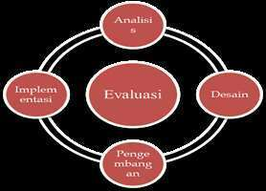
Bagan 3.1 Modifikasi Tahapan Model ADDIE

Pada penelitian ini, jenis data yang digunakan ada 2 yaitu data kualitatif dan data kuantitatif. Data kualitatif didapat peneliti dari hasil observasi dan pengamatan saat peserta didik menggunakan media Si Arga sehingga mendapatkan hasil tentang kelayakan media yang digunakan peserta didik untuk proses pembelajaran. Sedangkan, data kuantitatif didapatkan peneliti dari hasil penelitian peserta didik terhadap kuesioner yang sudah diisi peserta didik dan respon peserta didik serta penilaian dari para ahli terkait validasi materi dan media.
Dengan data yang sudah didapatkan kemudian peneliti akan mengolah data tersebut sehingga peneliti akan mendapatkan kesimpulan. Kesimpulannya berupa apakah media Si Arga layak atau tidak untuk dijadikan media dalam proses pembelajaran.
Untuk menghitung data yang sudah diperoleh oleh peneliti, peneliti akan menggunakan cara penghitungan dengan metode deskriptif presentase. Adapun rumus dari metode deskriptif presentase adalah :

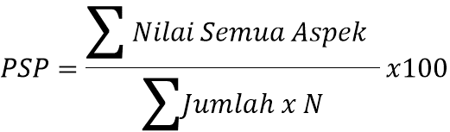
Bagan 3.1 Modifikasi Tahapan model ADDIE
Bagan 3.1 Modifikasi Tahapan model ADDIE
(Arthana, 2005)

Dengan menggunakan rumus tersebut maka akan membantu peneliti untuk mendapatkan hasil dan kesimpulan tentang kevalidan media Si Arga dalam kegiatan pembelajaran. Dalam mengukur tingkat keberhasilan produk yang mengacu pada kriteria dari hasil validasi dapat disesuaikan dengan kriteria tabel dibawah ini:

Tabel 1. Kriteria dalam Presentase Revisi Produk
Penilaian | Kriteria
75% ≤ PSP ≤ 100% | Valid tanpa revisi
50% ≤ PSP ≤ 75% | Valid dengan revisi ringan
25% ≤ PSP ≤ 50% | Belum valid dengan revisi berat
PSP ≤ 25% | Tidak valid
(Arthana, 2005).

Dari hasil respon siswa terhadap penggunaan produk yang didapatkan dari persentase jawaban kuesioner yang sudah disebar di peserta didik kelas III sekolah dasar. Selanjutnya akan dilakukan penghitungan dari tiap-tiap jawaban. Dalam menghitung tiap-tiap jawaban peneliti menggunakan cara penghitungan metode deskriptif presentase dengan rumus :

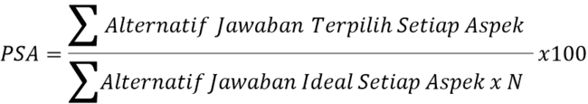
(Arthana, 2005).

Rumus menghitung persentase seluruh program (PSP)
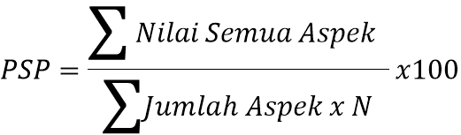
(Arthana, 2005).

Untuk menghitung data yang sudah diperoleh dapat menggunakan rumus diatas sehingga hal itu dapat memudahkan peneliti dalam mengukur tingkat kelayakan media game Si Arga. Kriteria yang digunakan peneliti untuk mengukur tingkat keberhasilan produk dari jawaban kuesioner yaitu sebagai berikut:

Tabel 2 Kriteria Kelayakan Produk

Penilaian | Kriteria
0% - 20% | Tidak layak
21% - 40% | Kurang layak
41% - 60% | Cukup layak
61% - 80% | Layak
81% - 100% | Sangat layak
(Arthana, 2005).

HASIL DAN PEMBAHASAN
Hasil
Pada proses pengembangan media game edukasi Ular tangga (Si Arga) berbasis android pada materi penjumlahan dan pengurangan 0-100 peneliti menggunakan model pengembangan ADDIE. Dalam model pengembangan ADDIE terdapat lima tahapan yaitu, Analisis. Desain, Pengembangan, Implementasi, dan Evaluasi.
Dalam penelitian ini peneliti menggunakan model ADDIE yang sudah dimodifikasi dimana tahapan evaluasi terdapat di setiap tahapan lainnya. Seperti, analisis kemudian dilakukan Evaluasi analisis, Desain, kemudian Evaluasi Desain, Pengembangan lalu Evaluasi Pengembangan, dan Implementasi lalu Evaluasi Implementasi. Hal itu dilakukan oleh peneliti untuk mendapatkan hasil akhir yang terbaik.
Pada tahap analisis, peneliti melakukan analisis terhadap pendidik, peserta didik, mata pelajaran penjumlahan dan pengurangan 0-100, media pembelajaran, dan buku yang digunakan sebagai acuan dalam proses pembelajaran matematika di kelas III SDN 1 Ngarap-arap.
Pertama yaitu analisis peserta didik yang dilakukan melalui wawancara secara non formal pada beberapa peserta didik kelas III SDN 1 Ngarap-arap mengenai pembelajaran matematika materi penjumlahan dan pengurangan 0-100. Dari hasil wawancara yang dilakukan, peneliti mendapatkan kesimpulan bahwa mata pelajaran matematika adalah mata pelajaran yang menyenangkan jika peserta didik paham terhadap materi yang disampaikan tetapi mata pelajaran matematika bisa menjadi mata pelajaran yang tidak menyenangkan jika peserta didik tidak paham terhadap materi yang disampaikan. Pada proses pembelajaran secara online (daring) mereka juga menggunakan smartphone android untuk proses pembelajaran di rumah. Ketika di waktu luang mereka juga menggunakan smartphone untuk bermain game sebagai hiburan.
Kedua, analisis pendidik, media pembelajaran dan proses pembelajaran. Dalam analisis pendidik dan media pembelajaran, peneliti melakukan wawancara non formal bersama wali kelas III SDN 1 Ngarap-arap. Pada wawancara tersebut diperoleh kesimpulan bahwa wali kelas III tersebut ketika mengajar mata pelajaran matematika maupun mata pelajaran yang lain disaat pandemi seperti ini menggunakan Whatsapp Group. Media pembelajaran yang digunakan hanya menggunakan benda-benda yang ada di sekitar peserta didik yang disesuaikan dengan materi yang akan diajarkan. Respon peserta didik saat pembelajaran menggunakan media tersebut yaitu mereka menjadi lebih tertarik jika guru menjelaskan materi dengan menggunakan media pembelajaran, tetapi jika tidak menggunakan media pembelajaran maka peserta didik akan cenderung tidak paham terhadap materi yang disampaikan karena pembelajaran daring membuat peserta didik menjadi cepat bosan dan kurang memahami materi yang disampaikan oleh guru. Dalam proses pembelajaran daring peserta didik lebih banyak mengerjakan soal dan membaca materi dari buku paket tematik sehingga mereka kurang antusias dan kurang bersemangat dalam belajar.
Ketiga yaitu analisis terhadap materi penjumlahan dan pengurangan. Dalam pembelajaran materi penjumlahan dan pengurangan masuk pada kelas 3 semester 1. Hal itu sesuai dengan ruang lingkup pembelajaran matematika di SD kurikulum 2013 menurut (Badan Standar Nasional Pendidikan, 2006). Dalam pembelajaran, guru SDN 1 Ngarap –arap kelas III mengacu pada buku paket tematik saja. Dimana isi buku tersebut hanya terdapat sedikit penjelasan materi dan contoh soal. Sehingga siswa kelas III kurang memahami materi yang disampaikan oleh gurunya tersebut. Padahal mata pelajaran matematika adalah salah satu mata pelajaran yang harus dikuasai oleh peserta didik. Hal itu sesuai dengan teori belajar Bruner.
Menurut teori belajar Bruner ada lima mata pelajaran yang harus dikuasai oleh peserta didik yaitu Ilmu Pengetahuan Alam (IPA), Ilmu pengetahuan Sosial (IPS), Pendidikan Kewarganegaraan (PPKn), Bahasa Indonesia, dan Matematika. Mata pelajaran matematika dapat melatih peserta didik untuk berpikir secara logis sesuai dengan pendapat (Heruman, 2007) bahwa ilmu matematika merupakan ilmu yang mempelajari bagaimana seseorang berpikir dengan logika, bernalar baik itu secara kualitatif dan kuantitatif.
Setelah peneliti melakukan analisis terhadap beberapa aspek maka peneliti dapat menyimpulkan sebuah permasalahan yang terjadi yaitu jika menyampaikan materi pada mata pelajaran yang kurang diminati oleh peserta didik guru harus memakai atau menggunakan sebuah alat bantu/ media pembelajaran agar peserta didik menjadi lebih tertarik saat proses pembelajaran. Pembelajaran juga akan lebih menyenangkan dan tidak membosankan jika menggunakan media pembelajaran.
Media pembelajaran tersebut dapat diciptakan sendiri oleh guru dengan memanfaatkan perkembangan teknologi yang yang melaju pesat. Menurut Hidayat (Isrok'atun, dkk. 2020) pembelajaran adalah suatu kegiatan yang sangat kompleks yang biasanya terdiri dari tahapan pendahuluan, isi dan penutup atau biasa dikenal dengan tahap apersepsi menuju ke evaluasi.
Di Tahap terakhir pada proses analisis ini yaitu evaluasi analisis. Evaluasi analisis dilakukan untuk membuat solusi atas permasalahan yang terjadi. Pada tahap evaluasi analisis ini peneliti dibantu oleh Dosen Pembimbing Skripsi. Berdasarkan wawancara yang dilakukan oleh peneliti bersama peserta didik bahwa mereka lebih banyak menghabiskan waktu luang untuk bermain. Biasanya mereka bermain menggunakan smartphone android yang mereka miliki. Dengan begitu, maka peneliti mempunyai ide untuk mengembangkan sebuah media pembelajaran berbasis android untuk proses pembelajaran matematika materi penjumlahan dan pengurangan di kelas III sekolah dasar. Dimana peneliti akan menggabungkan sebuah teknologi yang berkembang saat ini yaitu smartphone dengan suatu permainan yaitu ular tangga yang akan digunakan dalam proses pembelajaran. Media pembelajaran ini bernama Si Arga yaitu Game Edukasi Ular Tangga berbasis android.
Pada tahap Desain, peneliti memperoleh hasil dari proses analisis yang sudah dilakukan pada tahap sebelumnya. Kemudian peneliti melakukan perencanaan terhadap media pembelajaran yang sesuai dengan masalah yang sudah di analisis. Menurut peneliti media yang cocok untuk permasalahan tersebut adalah media pembelajaran Si Arga berbasis android karena media tersebut dapat digunakan kapanpun dan dimanapun. Untuk desain materi yang digunakan dalam media Si Arga peneliti menentukan sub bab yang akan digunakan yaitu materi penjumlahan dan pengurangan bilangan bulat 0-100. Hal itu sesuai dengan materi kelas III di semester 1.
Selanjutnya yaitu desain media pembelajaran, peneliti melakukan perencanaan terhadap desain media pembelajaran Si Arga dengan membuat flowchart dan storyboard terlebih dahulu. Perencanaan dan pembuatan flowchart pada media Si Arga berguna untuk memberikan gambaran terhadap alur jalannya perintah pada media Si Arga sehingga hal itu dapat mempermudah peneliti. Flowchart yang dibuat peneliti dalam media Si Arga adalah flowchart bagan arus yang menggambarkan proses, tampilan langkah-langkah dalam bentuk simbol yang dihubungkan dengan panah.
Pada flowchart pertama ketika pemain membuka aplikasi game Si Arga maka akan ada tampilan yang berisi nama game, animasi dan data pengembang. Tampilan selanjutnya berisi tombol yang mengarah pada permainan, petunjuk dan peraturan. Selain membuat flowchart, peneliti juga membuat storyboard yang digunakan untuk menggambarkan rancangan media Si Arga.
Beberapa rancangan yang ada pada game Si Arga adalah : (1) Menu utama. Pada menu utama terdapat gambar animasi, nama game, dan data pengembang.(2) menu kedua terdapat animasi, tombol suara musik, tombol peraturan, dan mulai bermain. Jika pemain menekan tombol suara maka musik akan bisa on/off. Jika ditekan peraturan maka akan muncul sebuah teks yang berisi poin-poin peraturan dalam permainan. Saat pemain menekan tombol petunjuk maka akan muncul sebuah petunjuk permainan, akan tetapi jika pemain menekan tombol mulai bermain maka pemain akan masuk pada tampilan selanjutnya yaitu menentukan jumlah pemain.(3) Pada menu ketiga yaitu menentukan jumlah pemain. Jika sudah menentukan maka pada menu ini juga akan mengisi nama pemain dalam media Si Arga berbasis android. Pilihan jumlah pemaian ada 1p, 2p, 3p, dan 4p. Jika memilih 1p maka pemain akan bermain dengan komputer. Jika 2p maka pemain dapat bermain dengan satu temanya. Jika 3p pemain dapat bermain dengan 2 orang temannya tetapi jika memilih 4p maka pemain dapat bermain dengan 3 orang temannya. Pada menu ini pemain juga akan mengetahui mereka mendapat giliran bermain yang keberapa.(4) Pada menu keempat yaitu menu permainan game Si Arga berbasis android. Pada menu ini terdapat petak ular tangga, kartu yang berisi soal, bintang, kolom jawaban dan tombol tanda tanya. Jika pemain benar menjawab soal maka pemain akan maju sesuai dengan jumlah bintang yang berada di kartu atas soal tetapi jika pemain salah menjawab soal maka pemain akan mundur 1 petak. Pada tombol tanda tanya terdapat penjelasan video tentang materi dan contoh soal yang dapat dilihat pemain. Jika terdapat pemain yang sudah mencapai petak angka 100 maka pemain tersebut telah memenangkan permainan game Si Arga berbasis android. Kemudian ada tombol seperti rumah kecil di tengah bawah, jika ditekan maka pemain akan kembali ke menu awal.
Setelah melakukan tahap perencanaan materi dan perencanaan media game edukasi Si Arga berbasis android, maka langkah selanjutnya yaitu peneliti melakukan tahap evaluasi desain yaitu evaluasi materi dan evaluasi tampilan game Si Arga berbasis android. Evaluasi yang dilakukan peneliti dibantu oleh dosen pembimbing skripsi. Pada tahap evaluasi desain ini saran dan masukan yang diberikan dosen merupakan acuan yang digunakan peneliti untuk memperbaiki desain materi dan media Si Arga agar menjadi lebih baik sehingga produk yang dihasilkan semakin maksimal.
Masukan yang diberikan oleh dosen pembimbing skripsi yaitu pada desain materi Si Arga yang awalnya peneliti menggunakan materi bilangan asli 0 – 10 diubah menjadi bilangan bulat 0 – 100. kemudian pada desain media Si Arga di kartu soal terdapat materi dan pembahasan soal yang bisa diakses peserta didik melalui barcode diganti dengan tombol yang mengarah pada video materi dan contoh soal.
Tahap ketiga yaitu pengembangan. Pada tahap pengembangan ini merupakan tahapan dimana peneliti melakukan pengumpulan data dari tahap analisis dan tahap desain yang kemudian akan direalisasikan sehingga diperolehlah produk yang bernama media game edukasi Si Arga berbasis android. Setelah melakukan realisasi terhadap media Si Arga maka tahap selanjutnya adalah evaluasi pengembangan. Dalam evaluasi pengembangan ini peneliti dibantu oleh para ahli pada bidang materi dan bidang media. Proses ini biasa dikenal dengan validasi. Validasi yang dilakukan yaitu validasi materi dan validasi media.
Peneliti merealisasikan rancangan storyboard dan flowchart yang sudah dibuat. Dalam pengembangan dan pembuatan game Si Arga berbasis android peneliti menggunakan beberapa software pendukung seperti construct 2 untuk proses pembuildan, Adobe audition untuk membuat musik, Adobe Photoshop & Adobe Illustrator digunakan untuk membuat desain game Si Arga berbasis android. Berikut adalah beberapa contoh gambar aset pada game Si Arga berbasis android:

Tabel 3. Aset Media Si Arga
Icon Si Arga
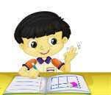
Nama Game Si Arga dan Kartu Soal
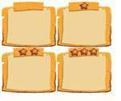
Icon Button
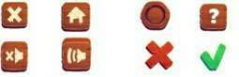
Tombol dan Papan Pemain
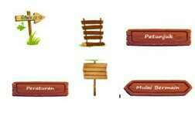
Tampilan Game Si Arga

Karakter Pemain
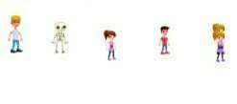
Papan Nama Pemain dan Dadu
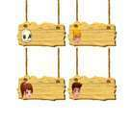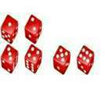
Tampilan Nomor
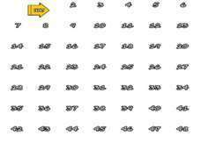
Tampilan Ular Tangga
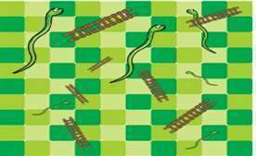

Selanjutnya, peneliti melakukan penyusunan terhadap game asset yang sudah dibuat sesuai dengan storyboard yang sudah dibuat sebelumnya dengan menggunakan software Construct 2, Adobe Photoshop & Adobe Illustrator.
Pertama, peneliti menentukan ukuran pada tampilan media Si Arga yaitu berukuran 1280 x 720 dengan bentuk landscape. Setelah menentukan ukuran yang akan digunakan pada media Si Arga, maka tahap selanjutnya yaitu peneliti melihat konsep kemudian menyusun tampilan-tampilan yang ada di dalam media Si Arga sesuai dengan konsep yang sudah dibuat.
Setelah semua desain tampilan game Si Arga sudah disusun, kemudian peneliti membuat desain background lalu dilanjutkan dengan membuat alur permainan, peraturan dan cara bermain yang ada di game Si Arga. Kemudian mengisinya dengan tampilan-tampilan game Si Arga yang sudah dibuat sebelumnya.

Tabel 4 : Tampilan Game Si Arga
Tampilan Awal
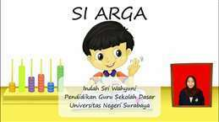

Tampilan kedua
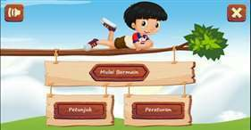

Tampilan Peraturan
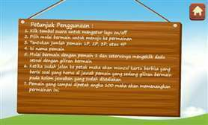

Tampilan Petunjuk
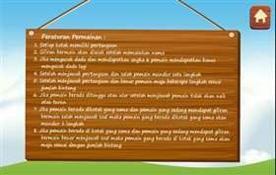

Tampilan Mulai Bermain
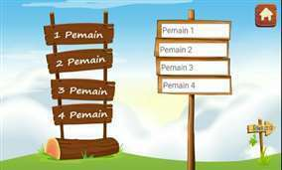

Tampilan ketiga (menu permainan game Si Arga)
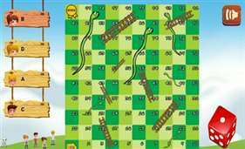

Tampilan kartu soal
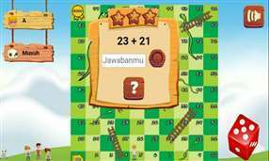

Tampilan Materi Penjumlahan dan Pengurangan
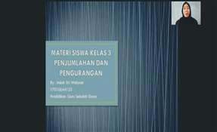

Tampilan ketika benar dan salah dalam menjawab soal
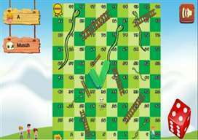

Tampilan setelah selesai bermain game Si Arga
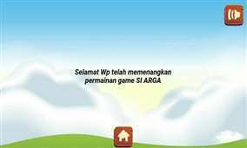

Pada menu saat menjawab soal terdapat dua tampilan yaitu tampilan saat benar menjawab soal dan tampilan saat salah menjawab soal. Ketika peserta didik benar dalam menjawab soal maka akan muncul icon buttom berwarna hijau berbentuk check list seperti tampilan yang ada di atas. Tetapi, ketika peserta didik salah menjawab soal maka akan muncul icon buttom tanda silang yang berwarna merah. Setelah media dapat digunakan di smartphone android maka tahap selanjutnya melakukan uji coba untuk mengetahui kevalidannya. Validasi materi akan dilakukan oleh dua validator. Validator satu untuk memvalidasi materi yaitu Ibu Delia Indrawati S.Pd., M.Pd yang merupakan dosen Pendidikan Guru Sekolah Dasar Fakultas Ilmu Pendidikan Universitas Negeri Surabaya pada rumpun matematika. Validator dua yaitu Ibu Ika Rahmawati S.Si., M.Pd. selaku dosen Pendidikan Guru Sekolah Dasar Fakultas Ilmu Pendidikan Universitas Negeri Surabaya rumpun matematika sekaligus dosen pembimbing skripsi. Validasi yang dilakukan bertujuan untuk memberikan acuan kepada peneliti yang berupa instrumen validasi materi yang sebelumnya telah disusun oleh peneliti tentang pembelajaran, kelayakan isi, tampilan, bahasa, dan kesesuaian. Aspek yang sudah dibuat tadi kemudian dikembangkan menjadi 10 pernyataan. 10 pernyataan tersebut kemudian digunakan oleh validator untuk memvalidasi materi pada media Si Arga. Hasil validator secara rinci telah dijelaskan pada tabel instrumen validasi materi yang ada pada lampiran.
Hasil validasi pada materi oleh validator satu yaitu ibu Delia Indrawati S.Pd., M.Pd diperoleh nilai sejumlah 40 dari jumlah maksimal 40 dengan persentase :

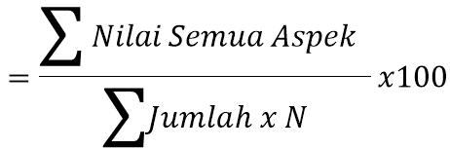

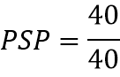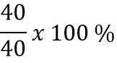

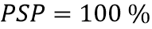

Hasil dari validasi materi oleh validasi kedua yaitu Ibu Ika Rahmawati, S.Si., M.Pd diperoleh nilai sejumlah 34 dari jumlah maksimal 40 dengan persentase :

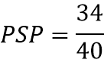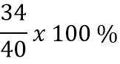

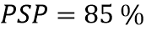

Hasil dari kedua validasi materi tersebut dapat dirata-rata dengan persentase:

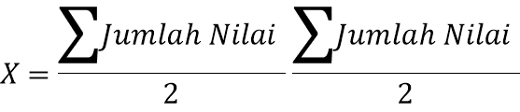

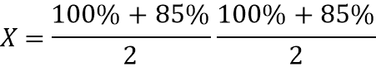

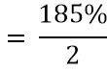

92,5 %

Dari Hasil persentase nilai rerata tersebut menunjukan bahwa materi yang digunakan oleh peneliti dalam media game Si Arga berbasis android materi penjumlahan dan pengurangan bilangan bulat 0 – 100 dinyatakan valid tanpa adanya revisi tetapi terdapat saran dan masukan dari salah satu validator ahli materi yaitu Ibu Ika Rahmawati S.Si., M.Pd. yang memberikan masukan bahwa soal kurang sesuai dengan contoh soal pada materi sehingga dapat disesuaikan.

Tabel 5. Revisi dari ahli materi
Sebelum direvisi
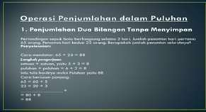
Setelah direvisi
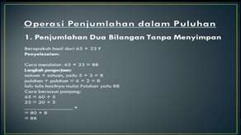
Sebelum direvisi
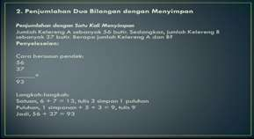
Setelah direvisi
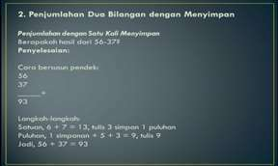

Validator ahli media yang berjumlah dua validator. Validator satu yaitu Ibu Delia Indrawati S.Pd., M.Pd yang merupakan dosen Pendidikan guru Sekolah Dasar Fakultas Ilmu Pendidikan Universitas Negeri Surabaya. Validator dua dilakukan oleh Ibu Ika Rahmawati S.Si., M.Pd. selaku dosen Pendidikan Guru Sekolah Dasar Fakultas Ilmu Pendidikan Universitas Negeri Surabaya dan dosen pembimbing skripsi. Validasi ini dilakukan dengan mengacu pada instrumen validasi media yang telah dibuat dan disusun oleh peneliti. Didalam instrumen media terdapat 6 aspek yaitu warna, Font, Bentuk/gambar, suara, bahasa dan kemudahan dengan jumlah 15 pernyataan yang digunakan untuk memvalidasi media game edukasi Si Arga berbasis android.
Hasil yang diperoleh dari validasi media yang dilakukan oleh Ibu Delia Indrawati, S.Pd., M.Pd diperoleh nilai sejumlah 58 poin dari jumlah maksimal 60 dengan persentase :

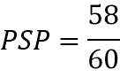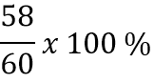

= 96 %

Hasil dari validasi media yang sudah dilakukan oleh Ibu Ika Rahmawati S.Si., M.Pd. diperoleh nilai sejumlah 52 dari jumlah maksimal 60 dengan persentase :

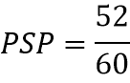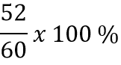

= 87 %

Hasil dari kedua validator oleh media tersebut dapat dirata-rata dengan persentase :

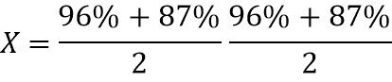

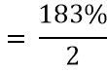

X = 91,5 %

Dari hasil persentase tersebut nilai rerata diatas, menunjukan bahwa media game edukasi Si Arga berbasis android pada materi penjumlahan dan pengurangan bilangan bulat 0 – 100 dinyatakan valid untuk digunakan tanpa adanya revisi. Tetapi, terdapat saran dan masukan dari kedua ahli media yaitu Ibu Delia Indrawati, S.Pd., M.Pd yang memberi saran yaitu peraturan yang ketujuh diubah menjadi dua kalimat agar tidak ambigu sehingga terdapat 8 poin peraturan yang ada pada game Si Arga. Sedangkan, Ibu Ika Rahmawati, S. Si., M.Pd memberikan saran dan masukan untuk mengganti backsound agar lebih bersemangat dan jika pemain bermain dengan musuh maka musuhnya juga harus menjawab soal.

Tabel 6. Revisi Media dari Para Ahli
Sebelum direvisi
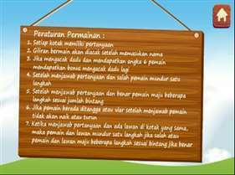

Saran dan masukan : peraturan yang ke-7 diubah menjadi dua kalimat agar tidak ambigu, sehingga peraturan dalam permainan game Si Arga terdapat delapan poin.
Setelah direvisi
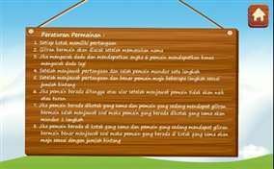
Sebelum direvisi
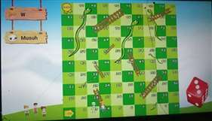
Saran dan masukan : ketika bermain dengan musuh seharusnya musuh juga ikut mengerjakan soal pada permainan.
Setelah direvisi
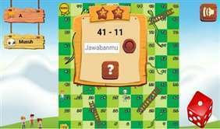

Setelah tahap pengembangan ini maka tahap selanjutnya yaitu evaluasi pengembangan. Evaluasi Pengembangan dilakukan oleh peneliti dengan melakukan revisi terhadap materi dan media sesuai dengan saran dan masukan yang sudah diberikan oleh validator para ahli. Hasil yang diperoleh dari validasi materi dan validasi media dapat disimpulkan peneliti bahwa seluruh hasil validasi tersebut dinyatakan valid.
Tahap keempat yaitu Implementasi atau proses uji coba produk game edukasi Si Arga berbasis android yang dilakukan oleh seluruh peserta didik kelas III SDN 1 Ngarap-arap. Uji coba dilaksanakan pada hari Selasa, 6 April 2021 pada pukul 08.00 WIB. Sebelum dilakukan uji coba peneliti membantu peserta didik untuk menginstal aplikasi game Si Arga pada smartphone android milik peserta didik. Sebelum melakukan uji coba dimulai peserta didik sangat antusias dan bersemangat dalam menggunakan media Si Arga. Hal itu dapat diketahui sebelum uji coba dimulai peserta didik yang sudah menginstal game Si Arga mencoba untuk membuka dan melihat tampilan gamenya. Uji coba ini dilakukan secara offline di sekolah dengan tetap mematuhi protokol kesehatan yaitu menjaga jarak, memakai masker dan mencuci tangan sebelum masuk kelas.
Jumlah peserta didik kelas III SDN 1 Ngarap-arap yaitu sebanyak 27 siswa dan yang hadir 23 siswa sedangkan 4 siswa lainya izin tidak bisa hadir. Proses persiapan dan pelaksanaan uji coba berlangsung selama kurang lebih 3 jam. Pada saat proses uji coba peneliti dibantu oleh wali kelas untuk mengkondisikan dan menginstruksikan supaya peserta didik mengoperasikan game Si Arga secara teratur pada smartphone yang mereka gunakan. Peserta didik dibebaskan oleh peneliti untuk mengoperasikan game Si Arga sesuai dengan apa yang mereka pahami dalam menggunakan game Si Arga.
Selama kegiatan uji coba peneliti mengalami beberapa kendala yaitu dari 23 Peserta didik hanya ada 20 peserta didik yang membawa smartphone sedangkan sisanya tidak memiliki smartphone. Kemudian dari 20 peserta didik hanya lima peserta didik yang smartphonenya dapat digunakan untuk mengoperasikan game Si Arga. Hal itu terjadi karena smartphone yang mereka bawa memori penyimpanannya penuh dan ada beberapa smartphone mereka yang tidak mendukung untuk menginstal aplikasi game Si Arga. Tetapi, hal itu dapat diatasi dengan peneliti membawa smartphone kurang lebih 5 untuk digunakan peserta didik yang smartphonenya tidak bisa digunakan dalam bermain game Si Arga. Setiap satu smartphone dapat digunakan maksimal empat orang. Kemudian peneliti membagi 23 peserta didik menjadi delapan kelompok dengan satu kelompok berisi 2 – 3 peserta didik.
Setelah melakukan uji coba selama kurang lebih 60 menit. Selanjutnya, peserta didik diberi lembar kuesioner tentang media game edukasi Si Arga berbasis android agar peneliti mengetahui respon terhadap tingkat kepuasan peserta didik terhadap media game Si Arga sehingga dapat diketahui kelayakannya. Pada lembar kuesioner tersebut terdapat beberapa aspek yang mencakup 10 pernyataan yang harus dijawab oleh peserta didik. Peserta didik hanya diberikan pilihan jawaban setuju atau tidak setuju terhadap pernyataan yang ada pada lembar kuesioner. Untuk mengisinya dapat disesuaikan dengan perasaan dan keadaan yang dialami oleh peserta didik saat menggunakan game Si Arga. Hasil dari kuesioner tersebut akan dihitung dengan menggunakan rumus PSA (Persentase Setiap Aspek). Pada setiap butir pernyataan dapat memudahkan peneliti untuk mengetahui tingkat kelayakan media Si Arga. Nilai yang telah dihitung kemudian dimasukan ke dalam diagram batang.
Diagram 1. Hasil Kuesioner Peserta Didik
Pernyataan 1. Tampilan media Si Arga menarik perhatian
Pernyataan 2. Informasi yang diberikan pada media Si Arga sudah jelas
Pernyataan 3. Petunjuk dan pengaturan penggunaan media Si Arga jelas dan mudah dipahami
Pernyataan 4. Materi yang digunakan sesuai dengan tujuan pembelajaran yang akan dicapai
Pernyataan 5. Media yang digunakan dapat membantu untuk memotivasi dalam pembelajaran.
Pernyataan 6. Menurut saya belajar dengan menggunakan media Si Arga asik dan menyenangkan
Pernyataan 7. Saya menjadi lebih bersemangat dalam belajar dengan menggunakan media Si Arga
Pernyataan 8. Saya menjadi lebih mudah memahami materi penjumlahan dan pengurangan 0-100 dengan menggunakan media Si Arga
Pernyataan 9. Saya lebih fokus dalam belajar matematika materi penjumlahan dan pengurangan 0-100 dengan menggunakan media Si Arga
Pernayataan 10. Saya lebih mudah menghafalkan penjumlahan dan pengurangan 0 – 100 dengan menggunakan media Si Arga

Berdasarkan uji coba produk game edukasi Si Arga berbasis android dapat diketahui hasil nilai persentase dari seluruh pernyataan penilaian yaitu :

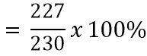

= 98,7 %

Hasil perhitungan persentase nilai seluruh pernyataan diperoleh sebesar 98,7 %. Nilai tersebut menunjukan bahwa media game edukasi Si Arga berbasis android materi penjumlahan dan pengurangan bilangan bulat 0-100 kelas III sangat layak untuk digunakan.

Pembahasan
Berdasarkan hasil uji coba yang dilakukan oleh peneliti di kelas III SDN 1 Ngarap-arap bahwa game Si Arga berbasis android dinyatakan sangat layak untuk dijadikan sebagai media pembelajaran materi penjumlahan dan pengurangan bilangan bulat 0-100. Game Si Arga dapat dikatakan layak berdasarkan hasil kuesioner yang telah diisi oleh peserta didik. Dengan adanya media pembelajaran sangat membantu peserta didik dalam proses pembelajaran sehingga proses pembelajaran menjadi lebih efektif dan efisien serta media pembelajaran juga dapat memotivasi peserta didik dalam memperoleh pengalaman dan keterampilan baru. Hal itu sesuai dengan pendapat media pembelajaran adalah suatu alat bantu yang digunakan dalam proses pembelajaran yang berfungsi untuk mendorong terjadinya proses belajar yang dapat mempengaruhi pola pikir, perhatian, perasaan, kemampuan, dan keterampilan peserta didik.
Game Si Arga berbasis android tidak hanya dapat membantu peserta didik dalam proses pembelajaran tetapi juga dapat memudahkan guru dalam menyampaikan materi, menarik perhatian peserta didik, dan memberikan pengalaman yang nyata. Sesuai dengan pendapat (Adam & Taufik, 2015) Media pembelajaran adalah segala sesuatu yang berupa fisik atau teknis dalam proses pembelajaran yang dapat memudahkan guru untuk menyampaikan materi pembelajaran kepada peserta didik sehingga peserta didik dengan sangat mudah mencapai tujuan pembelajaran yang sudah dibuat oleh guru. Selain itu, menurut (Pribadi Benny. A. 1996) media pembelajaran mempunyai fungsi yaitu a). dapat memudahkan kegiatan belajar bagi peserta didik dan juga memudahkan dalam proses pengajaran bagi guru. b). dapat memberikan pengalaman lebih nyata maksudnya pembelajaran yang abstrak menjadi lebih konkrit. c). dapat menarik perhatian peserta didik sehingga pembelajaran menjadi tidak membosankan. d). semua indra peserta didik dapat digunakan seperti saat mengimplementasikan media Si Arga berbasis android. e). dapat membangkitkan dunia teori dengan realitanya.
Sesuai dengan teori piaget bahwa siswa SD masuk pada tahap pra-operasional konkrit, dimana pada tahap ini anak dapat berpikir secara logis, nyata tetapi mereka belum bisa berpikir secara abstrak sehingga harus menggunakan benda-benda nyata atau tiruan untuk menyampaikan pesan. Hal itu sesuai dengan pendapat yaitu media manipulasi dapat berguna untuk peserta didik dalam memahami dan memecahkan permasalahan yang dialami.
Media pembelajaran Si Arga berbasis android juga mempunyai manfaat. Menurut (Sudjana & Rivai, 2010) manfaat media pembelajaran adalah : 1). Dapat menumbuhkan motivasi belajar. 2). Maksud dan tujuan materi akan lebih jelas. 3). Cara atau metode pengajaran akan lebih bervariasi. 4). Peserta didik akan menjadi lebih aktif.
Pada manfaat yang pertama yaitu media dapat menumbuhkan motivasi belajar karena pengajaran menjadi lebih menarik perhatian dan keingintahuan peserta didik. Hal itu dapat diketahui dari aspek kuesioner nomor 1, 5, dan 7 yang memperoleh persentase sebanyak 100% pada aspek 1 dan 5. Sedangkan, aspek 7 mendapat persentase sebanyak 96% sehingga dari aspek tersebut dapat diketahui bahwa peserta didik tertarik dan termotivasi belajar materi penjumlahan dan pengurangan 0-100 menggunakan media Si Arga berbasis android.
Manfaat yang kedua yaitu maksud dan tujuan materi akan lebih jelas sehingga memudahkan peserta didik dalam memahami dan memungkinkan terjadinya penguasaan serta pencapaian tujuan pembelajaran. Hal itu sesuai dengan aspek kuesioner nomor 4, 8 dan 10. Dimana aspek 4 memperoleh persentase 87%, aspek 8 memperoleh persentase 96% dan aspek 10 memperoleh persentase 100%. Sehingga dengan hasil tersebut dapat diketahui bahwa media Si Arga berbasis android dapat membantu memahami dan menghafalkan serta mencapai tujuan terhadap materi yang dipelajari.
Manfaat yang ketiga, cara atau metode pengajaran akan lebih bervariasi karena pembelajaran tidak hanya melalui komunikasi verbal menggunakan kata-kata saja tetapi peserta didik juga dapat dengan bebas mengoperasikan media Si Arga berbasis android secara mandiri dengan didampingi oleh peneliti. Dengan pembelajaran yang bervariasi akan membuat peserta didik menjadi lebih fokus dalam belajar. Hal itu sesuai dengan aspek kuesioner nomor 9 yang memperoleh nilai persentase sebanyak 96%.
Manfaat yang terakhir yaitu peserta didik menjadi lebih aktif karena mereka lebih banyak melakukan aktivitas selama kegiatan pembelajaran berlangsung, yaitu dengan mengoperasikan atau mempraktikkan media Si Arga berbasis android secara langsung. Sehingga mereka lebih memahami informasi yang disampaikan. Hal itu sesuai dengan aspek kuesioner nomor 2 yang mendapat persentase sebanyak 96%.
Berdasarkan hasil dari semua tahapan yang sudah dilakukan oleh peneliti dalam mengembangkan media pembelajaran Si Arga berbasis android maka dapat disimpulkan bahwa media Si Arga berbasis android sangat layak dan sangat valid untuk digunakan dalam pembelajaran matematika materi penjumlahan dan pengurangan di kelas III Sekolah Dasar.

PENUTUP
Simpulan
Berdasarkan hasil penelitian dan pembahasan dalam pengembangan media pembelajaran game edukasi Si Arga berbasis android, peneliti mempunyai dua kesimpulan yaitu kesimpulan ke- 1). Proses pengembangan game edukasi Si Arga berbasis android materi penjumlahan dan pengurangan bilangan bulat 0-100 kelas III SD menggunakan model ADDIE yang mempunyai lima tahapan yaitu, Analisis, Desain, Pengembangan, Implementasi, dan Evaluasi.
Tahap pertama yaitu Analisis. Dalam tahap analisis ini peneliti menganalisis tentang peserta didik, media pembelajaran, pendidik, proses pembelajaran, dan materi penjumlahan dan pengurangan kelas III SD.
Tahap kedua yaitu Desain. Dalam tahap desain ini peneliti melakukan desain terhadap materi dan desain media. Desain materi digunakan untuk proses pembelajaran dalam game Si Arga berbasis android. Sedangkan, desain media yaitu peneliti membuat storyboard dan flowchart untuk mempermudah dalam proses perencanaan dan pengembangan media.
Tahap ketiga yaitu Pengembangan. Pada tahap ini peneliti membuat atau menganalisis desain materi dan desain media yang sebelumnya sudah dibuat oleh peneliti. Setelah melakukan pengembangan maka proses selanjutnya yaitu melakukan validasi terhadap media dan materi yang dilakukan oleh dua validator. Validasi media dinyatakan valid dengan persentase sejumlah 96%. Sedangkan, validasi materi mendapat hasil persentase sejumlah 92,5% .
Tahap keempat yaitu Implementasi. Pada tahap implementasi ini peneliti melakukan uji coba media kepada peserta didik kelas III SDN 1 Ngarap-arap yang berjumlah 27 siswa. Tetapi, yang bisa mengikuti uji coba game Si Arga berbasis android hanya 23 siswa.
Tahap kelima yaitu Evaluasi. Pada tahap ini peneliti melakukan evaluasi terhadap setiap tahapan dari mulai tahap 1 sampai tahap 4 secara berurutan. Sehingga sebelum tahap 1 selesai dievaluasi maka peneliti tidak akan mengerjakan tahap kedua, begitu juga dengan tahapan selanjutnya.
Kesimpulan yang ke- 2). Media game edukasi ular tangga berbasis android penjumlahan dan pengurangan bilangan bulat 0-100 di kelas III SDN 1 Ngarap-arap setelah peneliti melakukan uji coba kemudian peserta didik diberikan kuesioner yang mendapatkan hasil sejumlah 96%. Maka, dapat disimpulkan bahwa media game Si Arga berbasis android sangat layak digunakan sebagai media pembelajaran.

Saran
Pada pengembangan media game Si Arga ini tentunya masih ada kelebihan dan kekurangan, sehingga peneliti dapat memberikan saran sebagai berikut : 1). Hasil dari penelitian ini diharapkan dapat memberikan semangat untuk guru dan mahasiswa dalam memanfaatkan perkembangan teknologi dan komunikasi dalam membuat atau mengembangkan media sebagai alat pembelajaran bagi peserta didik. 2). Media ini dapat dijadikan referensi bagi guru maupun mahasiswa untuk mengembangkan sebuah media pembelajaran berbasis android. 3). Kekurangan dalam pengembangan media Si Arga berbasis android dapat dijadikan acuan untuk membuat media yang hampir sama tetapi lebih baik lagi dengan menggunakan dua bahasa atau lebih dan soal disertakan dengan pembahasannya. 4). Kedepannya game Si Arga ini tidak hanya bisa di kembangkan dan dimainkan pada smartphone android saja tetapi juga dapat di kembangkan dan dimainkan pada web komputer/laptop. 5). Media ini diharapkan dapat memberikan ide kepada pembaca khususnya mahasiswa yang sedang mencari ide untuk skripsi sehingga tercipta ide pengembangan media game edukasi berbasis teknologi dan komunikasi yang lebih baik lagi.

DAFTAR PUSTAKA
Adam. S & Syastra, M. T. (2015). Pemanfaatan Media Pembelajaran Berbasis Teknologi Informasi Bagi Siswa Kelas X Sma Ananda Batam. Cbis Journal.

